Приложение 1
к постановлению Администрации
Тутаевского муниципального района

от 30.09.2025 №836-п

ПРОЕКТ


РЕШЕНИЕ
МУНИЦИПАЛЬНОГО СОВЕТА
ТУТАЕВСКОГО МУНИЦИПАЛЬНОГО ОКРУГА

«_____»___________2025 № ______

О внесении изменений в
Правила землепользования и застройки
Левобережного сельского поселения
Тутаевского муниципального района
Ярославской области

В соответствии со статьей 33 Градостроительного кодекса Российской Федерации, Федеральным законом № 131-ФЗ от 06.10.2003 «Об общих принципах организации местного самоуправления в Российской Федерации», учитывая протокол общественных обсуждений от _____№ _______, заключение о результатах общественных обсуждений от __________по проекту постановления Администрации Тутаевского муниципального района от _________, Муниципальный Совет Тутаевского муниципального округа

РЕШИЛ:

- Внести следующие изменения в Правила землепользования и застройки Левобережного сельского поселения Тутаевского муниципального района Ярославской области, утверждённые решением Муниципального Совета Тутаевского муниципального района от 30.03.2023 № 05-г:
1)В карте градостроительного зонирования (Приложение 1):
- отобразить земельный участок в границах населенного пункта с.Пшеничище в территориальной зоне Ж-1 «Зона застройки индивидуальными жилыми домами».
- отобразить земельный участок территории общего пользования в границах населенного пункта п. Летешовка в территориальной зоне Т-1 «Зона транспортной инфраструктуры».
2) В карте градостроительных ограничений (Приложение 2):
- отобразить земельный участок в границах населенного пункта с. Пшеничище в территориальной зоне Ж-1 «Зона застройки индивидуальными жилыми домами».
- отобразить земельный участок территории общего пользования в границах населенного пункта п. Летешовка в территориальной зоне Т-1 «Зона транспортной инфраструктуры».
2. Разместить правила землепользования и застройки Левобережногосельского поселения Тутаевского муниципального района Ярославской области, в редакции настоящего решения, в Федеральной государственной информационной системе территориального планирования. Опубликовать настоящее решение на официальном сайте Администрации Тутаевского муниципального района.
3. Контроль за исполнением настоящего решения возложить на постоянную комиссию по экономической политике и предпринимательству.
4. Настоящее решение вступает в силу после его официального опубликования.

Председатель Муниципального Совета
Тутаевского муниципального округа С.Ю. Ершов

Глава Тутаевского муниципального округа О.В. Низова

Приложение 1 к решению Муниципального Совета
Тутаевского муниципального округа

от ___________ №______

Карта градостроительного зонирования
правил землепользования и застройки Левобережного сельского поселения Тутаевского муниципального района Ярославской области

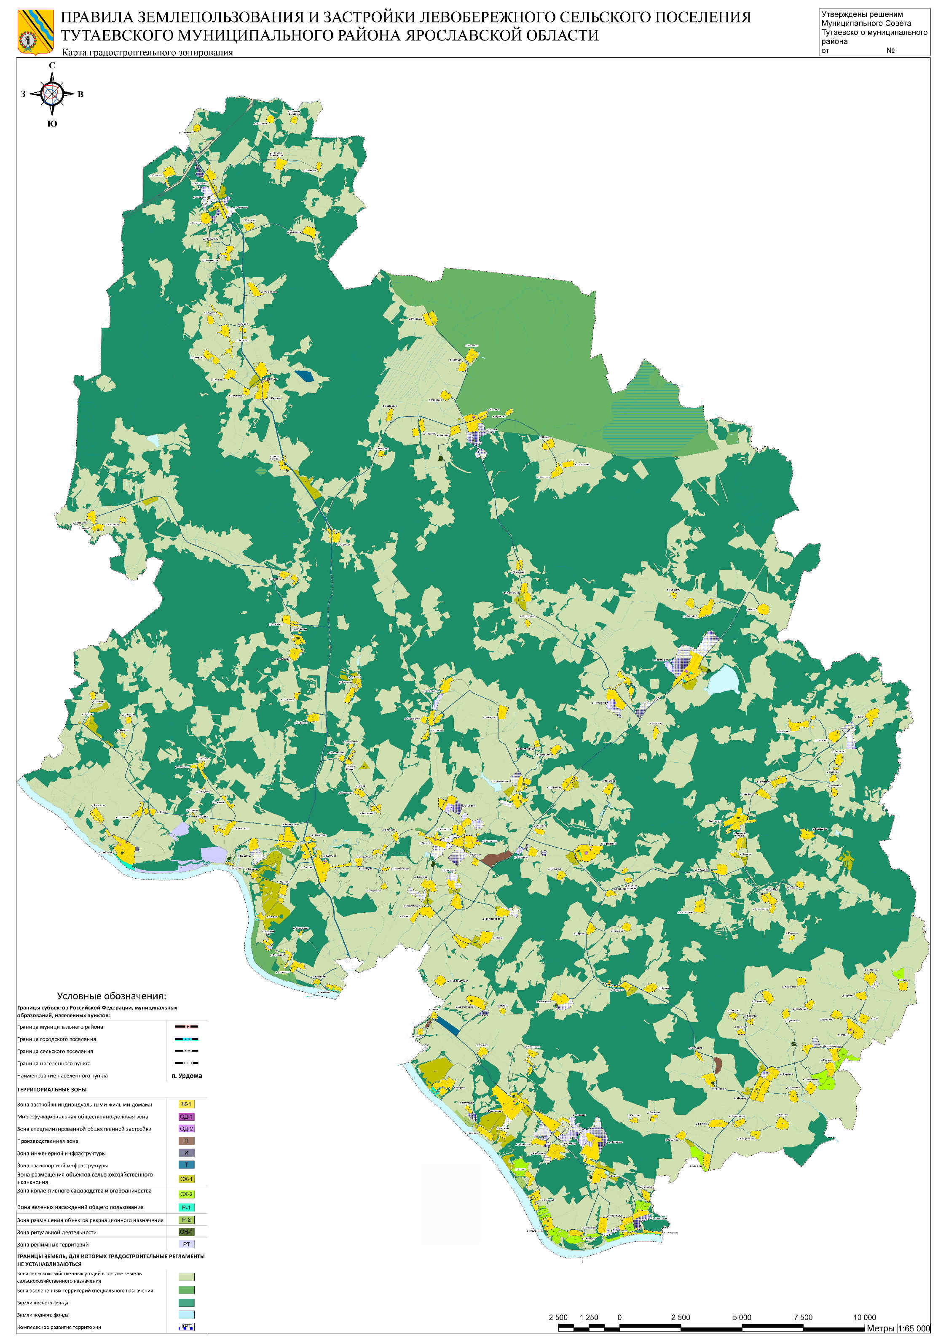

Приложение 2 к решению Муниципального Совета
Тутаевского муниципального округа

от ___________ №______

Карта градостроительных ограничений
правил землепользования и застройки Левобережного сельского поселения Тутаевского муниципального района Ярославской области

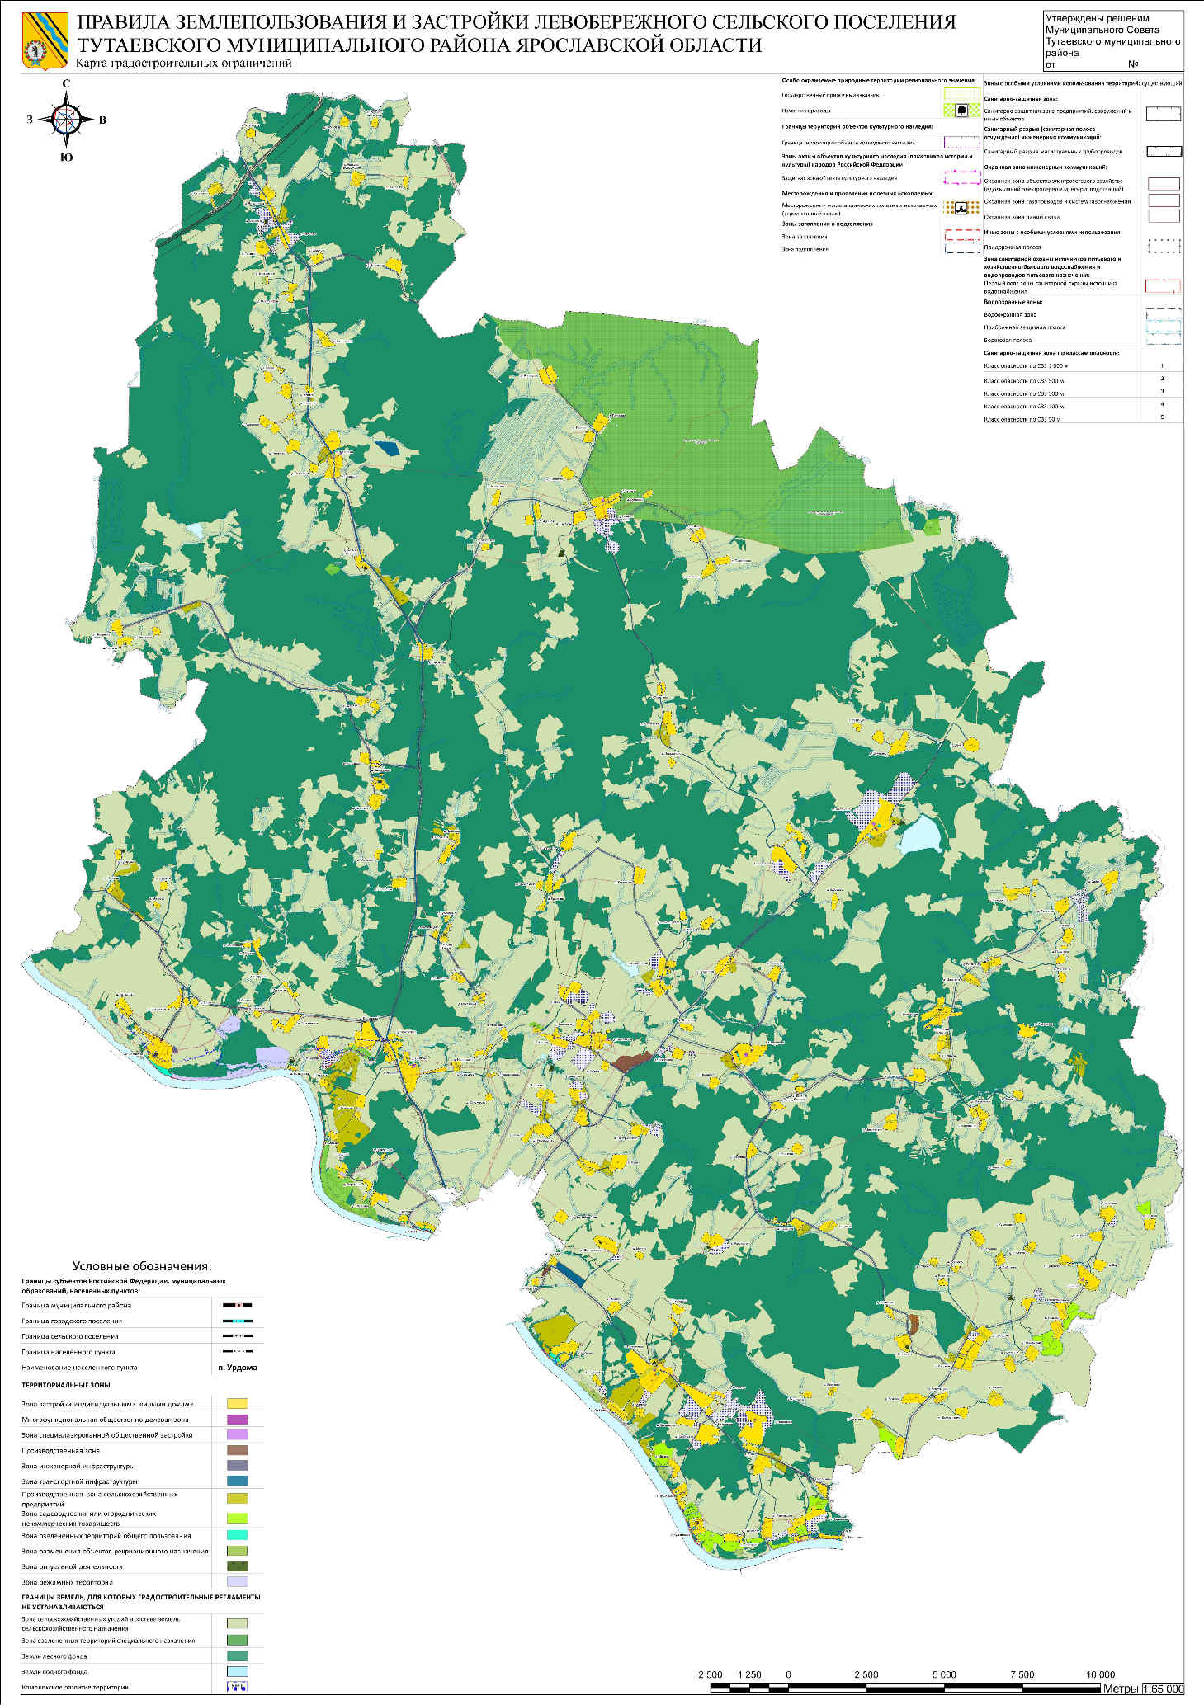

Приложение 2
к постановлению Администрации
Тутаевского муниципального района
от 30.09.2025 №836-п

СОСТАВ

оргкомитета по проведению общественных обсуждений по проекту решения Муниципального Совета Тутаевского муниципального района «О внесении изменений в Правила землепользования и застройки Левобережного сельского поселения Тутаевского муниципального района Ярославской области»

- Касьянова Екатерина Николаевна – заместитель Главы Администрации Тутаевского муниципального района по градостроительным вопросам - начальник управления архитектуры и градостроительства Администрации Тутаевского муниципального района (главный архитектор) - председатель оргкомитета;
- Перминова Ольга Анатольевна – заместитель начальника управления архитектуры и градостроительства Администрации Тутаевского муниципального района - заместитель председателя оргкомитета;
- Удовикина Александра Геннадиевна – консультант управления архитектуры и градостроительства Администрации Тутаевского муниципального района - секретарь оргкомитета.

ОПОВЕЩЕНИЕ О НАЧАЛЕ ОБЩЕСТВЕННЫХ ОБСУЖДЕНИЙ

На общественные обсуждения представляется проект решения Муниципального Совета Тутаевского муниципального района «О внесении изменений в правила землепользования и застройки Левобережного сельского поселения Тутаевского муниципального района Ярославской области».
Перечень информационных материалов к проекту:
- Проект решения Муниципального Совета Тутаевского муниципального округа;
Порядок проведения общественных обсуждений по проекту включает:
- Размещение проекта и информационных материалов к нему на официальном сайте Администрации Тутаевского муниципального района и открытие экспозиции проекта;
- Проведение экспозиции проекта;
- Сбор замечаний и предложений к проекту от участников общественных обсуждений в период размещения проекта и информационных материалов к нему, проведения экспозиции проекта;
- Подготовку и оформление протокола общественных обсуждений;
- Подготовку и опубликование заключения о результатах общественных обсуждений.
Срок проведения общественных обсуждений с 06.10.2025 г. по 20.10.2025г.

График проведения консультаций по проекту указан в Приложении 1 к настоящему оповещению.

Информационные материалы по теме общественных обсуждений представлены на экспозиции по адресу: Ярославская область, г. Тутаев, ул. Луначарского, д.105 – Административное здание.
Экспозиция открыта с 07.10.2025 г. по 20.10.2025г.
(дата открытия экспозиции) (дата закрытия экспозиции)

В период проведения общественных обсуждений участники общественных обсуждений имеют право представить свои предложения и замечания по обсуждаемому проекту посредством:
- официального сайта;
- в письменной форме в адрес организатора общественных обсуждений;
- записи в книге (журнале) учета посетителей экспозиции проекта, подлежащего рассмотрению на общественных обсуждениях.
Номера контактных справочных телефонов организатора общественных обсуждений:
8 (48533) 2-13-12.
Почтовый адрес организатора общественных обсуждений:152300, Ярославская область, г.Тутаев, ул. Луначарского, д.105 – Административное здание.
Электронный адрес организатора общественных обсуждений arhitektura@tr.adm.yar.ru.
- Проект и информационные материалы к нему будут размещены на официальном сайте:
https://admtmr.ru/administratsiya-rayona/obshchestvennye-obsuzhdeniya.php

Организатор общественных обсуждений:
Управление архитектуры и градостроительства
Администрации Тутаевского муниципального района.

Приложение 1
к оповещению о начале общественных обсуждений

График проведения общественных обсуждений по проекту решения Муниципального Совета Тутаевского муниципального округа «О внесении изменений в правила землепользования и застройки Левобережного сельского поселения Тутаевского муниципального района Ярославской области» на территории Левобережного сельского поселения Тутаевского муниципального района

№  п/п | Населенный пункт | Дата/время/  адрес проведения консультации
 | д. Прошево | 15.10.2025г. в 10.00, в здании Администрации Левобережного сельского поселения, расположенной по адресу: д. 2, ул. Школьная, с. Пшеничище
 | д. Филинское
 | д. Ивановское
 | д. Елизарово
 | д. Летешовка
 | д. Логиново
 | д. Юрьевское
 | д. Карбушево
 | д. Родионово
 | д. Марино
 | д. Пищалево
 | с. Новое
 | д. Волжский
 | д. Кузьминское
 | д. Забелино
 | д. Дмитриевское
 | д. Глотово
 | д. Шпаново
 | д. Мухино
 | д. Языково
 | д. Родионцево
 | д. Реброво
 | с. Пшеничище
 | д. Долговское
 | д. Марково
 | д. Александровское
 | д. Тоболино
 | д. Масленики
 | д. Куприянцево
 | д. Зуево
 | д. Киверники
 | с. Малый Покров
 | д. Лутовинино
 | д. Софроники
 | д. Сокшейки
 | д. Воронино
 | д. Красково
 | д. Ульяново
 | с. Здоровцево
 | д. Манылово
 | д. Зманово
 | д. Мильцево
 | д. Погорелка
 | д. Чирково
 | д. Фефелово
 | д. Аксенцево
 | д. Новый Поселок
 | д. Першино
 | д. Путиловка
 | д. Петуховка
 | д. Теляково
 | д. Григорово
 | д. Курякино
 | д. Яскино
 | д. Студенец
 | д. Метенино
 | д. Никитинское
 | д. Ивановское
 | д. Вороново
 | д. Терехово
 | д. Шеломяна
 | д. Починок
 | д. Слизнево
 | д. Богдановка
 | д. Строкино
 | д. Вартаково
 | д. Рожновка
 | д. Рольино – Шаготское
 | д. Медведки
 | д. Рольиново –Волохонское
 | д. Калино
 | д. Мирогостово
 | д. Болотово
 | д. Жарки
 | д. Григорьевское
 | д. Гораздово
 | д. Бубново
 | д. Урдома
 | д. Петрецово
 | д. Пожарово
 | д. Павловское
 | д. Мазино
 | д. Огняники
 | д. Понгилово
 | с. Благовещенье
 | д. Кузнецово
 | д. Становщиково
 | д. Колечково
 | д. Исаковское
 | д. Кардинское
 | д. Косяково
 | д. Киселево
 | д. Зубарево
 | д. Новенькое
 | с. Никольское
 | д. Перепечино
 | д. Рославлево
 | д. Скрылево
 | д. Стояново
 | д. Панкратово
 | д. Ломки
 | д. Дубасово
 | д. Великое Село
 | д. Починок
 | д. Цветково
 | д. Попадино
 | д. Гаврово
 | д. Бариново
 | д. Руновское
 | д. Чудиново
 | д. Борисцево
 | д. Дорки
 | д. Шумихино
 | д. Кузнецово
 | д. Манеево
 | д. Короваево
 | д. Отмищево
 | д. Воротники
 | д. Дементьево
 | п. Красный Бор
 | д. Никаново
 | д. Сельцо
 | д. Красново
 | д. Евчаково
 | д. Выползово
 | д. Белятино
 | д. Сухоногово
 | д. Помогалово
 | д. Ясиплево
 | д. Кузнецово
 | с. Вознесенье
 | д. Ивановское
 | д. Новотроицкое
 | д. Михалево
 | д. Подосеново
 | д. Кабатово
 | д. Мятлиха
 | д. Петрунино
 | д. Мишаки
 | д. Филисово
 | д. Кренево
 | д. Дудки
 | д. Шахматово
 | с. Савинское
 | д. Ратислово
 | д. Михеево
 | д. Сазоново
 | д. Козлово
 | д. Кучерово
 | с. Борисоглеб
 | д. Верхние Козловки
 | д. Гавриловское
 | д. Верково
 | д. Ушаково
 | с. Ратмирово
 | д. Паратики
 | д. Кулиги
 | д. Мотылево
 | с. Ильинское
 | д. Машаково
 | д. Бегоульцево
 | д. Есипово
 | д. Жаворонково
 | д. Корцово
 | д. Алексино
 | д. Киселево
 | д. Березино
 | д. Каликино
 | д. Суглобино
 | д. Борисово
 | д. Тимоханово
 | д. Лихачево
 | д. Юрицево
 | д. Зеркаево
 | д. Дубровино
 | д. Старово
 | д. Малахово
 | д. Исаково
 | д. Олехово
 | д. Голубково
 | д. Ермолово
 | д. Ченцы
 | д. Дор
 | д. Куземкино
 | д. Гуреево
 | д. Коломино
 | д. Князево
 | д. Пешково
 | д. Мишутино
 | д. Ивановское
 | д. Аферищево
 | д. Михайлово
 | д. Лапино
 | д. Большое Галкино
 | д. Починок
 | с. Верещагино
 | д. Макарино
 | д. Веригино
 | д. Миланино
 | д. Полутино
 | д. Квашнино
 | д. Назарово
 | д. Потыкино
 | д. Медведово
 | д. Зайки

